
Guía de ejercitación Matemáticas
2°
Unidad y decena”
“
OA: Determinar unidades y decenas en números del 0 al 30 (OA7Identificar las unidades y decenas en números del 0 al 100, representando las cantidades de acuerdo a su valor posicional, con material concreto, pictórico y simbólico).

INSTRUCCIONES:

- Ubícate en un lugar despejado y con una buena luminosidad
- Lleva tu cuaderno de matemáticas, estuche y la guía de trabajo
- Si cuentas con la guía de forma digital, registra los resultados en tu cuaderno de asignatura, y si cuentas con ella de manera impresa resuélvela en la hoja y luego pégala en tu cuaderno
Arma grupos de 10 elementos y enciérralos en una cuerda. Luego completa cuantas decenas y unidades formaron

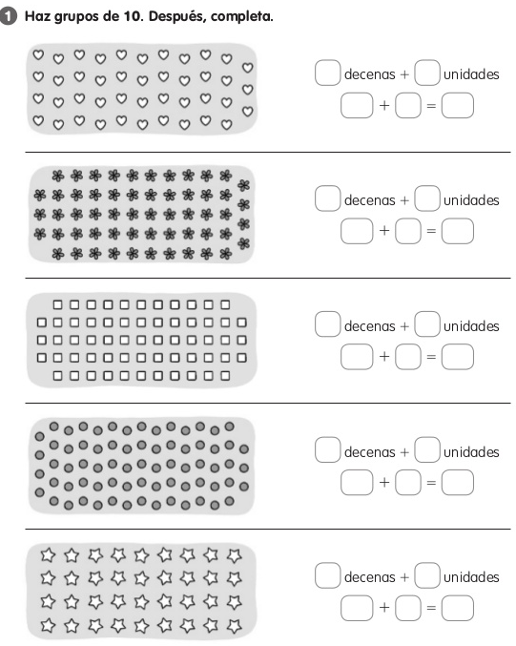

Apóyate de este link para completar la actividad
https://www.youtube.com/watch?v=vXwLqORIgFM
https://www.youtube.com/watch?v=nYp2mhoCySk
2.- Determina las unidades y decenas de cada representación
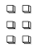
Decenas | Unidades
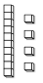
Decenas | Unidades
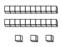
Decenas | Unidades
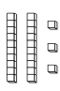
Decenas | Unidades
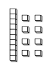
Decenas | Unidades

